EIN URLAUB, SECHS MAL WELLNESS
NEUES ANGEBOT: SPA-HOPPING IN DER REGION SEEFELD ERMÖGLICHT WELLNESS-GENIESSERN ENTSPANNUNG IN BIS ZU SECHS TRAUMHAFTEN SPAS

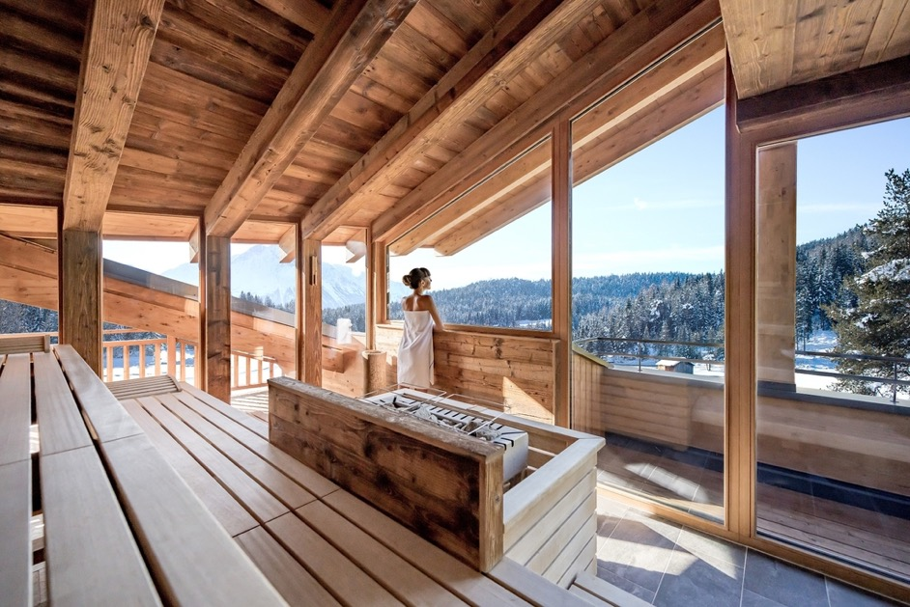
Mit dem neuen „Wellness Around Special“ der Region Seefeld können entspannungssuchende Gäste auf dem Tiroler Hochplateau hoch über dem Inntal das meiste aus ihrem Wellness-Urlaub herausholen. Die Formel ist simpel: Ein Traum-Hotel buchen und bis zu fünf weitere Wellness-Hotels mit Day-Spa genießen.
Während des Aufenthalts in einem der teilnehmenden Hotels Lärchenhof, Krumers Alpin Resort, Alpenhotel Karwendel, Hotel Klosterbräu, Hotel Kristall und Alpin Resort Sacher können Gäste an der Rezeption ihres Hotels einen Day-Spa Aufenthalt in einem der anderen fünf teilnehmenden Hotels kostenfrei buchen. Jedes Hotel kann dabei pro Person und Urlaub einmal besucht werden. Insgesamt stehen Gästen damit fast 26.000 m² Wellnessbereich, 50 In- & Outdoor-Pools sowie 60 Saunen und Dampfbäder zur Verfügung – landschaftlich eingerahmt von Naturpark Karwendel und Wettersteingebirge. Das Angebot gilt nach Verfügbarkeit und bei einem mindestens zweitägigen Aufenthalt bis 22. Dezember 2022. Bei der Buchung muss dafür nur der Promocode wellnessaround angegeben werden. Die genauen Day Spa Leistungen variieren je nach Hotel, für außerordentliche Konsumationen fallen extra Kosten an. Weitere Informationen auf www.seefeld.com/wellness-urlaub.

